Администрация головинского сельского поселения

Ярославской области Угличского муниципального района

ПОСТАНОВЛЕНИЕ

АДМИНИСТРАЦИИ ГОЛОВИНСКОГО СЕЛЬСКОГО ПОСЕЛЕНИЯ

от 26.05.2016 № 52

«Об утверждении адресного плана и списка объектов недвижимости, которым присваивается адрес, д. Головино Головинского сельского поселения, Угличского района, Ярославской области.

В целях обеспечения формирования единого адресного пространства на территории Головинского сельского поселения Угличского муниципального района, руководствуясь Федеральным законом от 06.10.2003 №131-ФЗ «Об общих принципах организации местного самоуправления в Российской Федерации», постановлением Правительства Российской Федерации от 19.11.2014 № 1221 «Об утверждении Правил присвоения, изменения и аннулирования адресов», постановлением Администрации Головинского СП от 01.07.2015 № 56 «Об утверждении Правил присвоения, изменения и аннулирования адресов на территории Головинского сельского поселения» и Уставом Головинского сельского поселения, Администрация Головинского сельского поселения
ПОСТАНОВЛЯЕТ:
- Утвердить прилагаемый адресный план д. Головино, Угличского района Ярославской области
- Утвердить прилагаемый список объектов недвижимости, которым присваивается адрес с изменениями
- Рекомендовать Угличскому отделу Управления Федеральной службы государственной регистрации, кадастра и картографии по Ярославской области (Дубинина В.Н.) и Угличскому отделению Ярославского филиала ФГУП «Ростехинвентаризация» (Малькова Е.Ю.) внести изменения в землеустроительные документы и инвентарные планы строений.
- Рекомендовать собственникам объектов недвижимости
- привести правоустанавливающие документы в соответствие с присвоенным адресом,
- пронумеровать согласно настоящему постановлению объекты недвижимости с помощью табличек

5. Постановление Администрации Головинского сельского поселения от 06.05.2016 г. № 49 "О присвоении адреса объектам недвижимости" считать утраченным силу.
6. Настоящее Постановление подлежит опубликованию в газете «Информационный Вестник Головинского СП» и размещению на Сайте Администрации Головинского сельского поселения http://golovinoadm-umr.ru.
7. Постановление вступает в силу с момента подписания.

Глава поселения Т.Н. Малофеева

УТВЕРЖДЕНО
Постановлением Главы Головинского СП
от 26.05.2016 г. № 52
Схема адресного плана д. Головино Угличского района Ярославской области

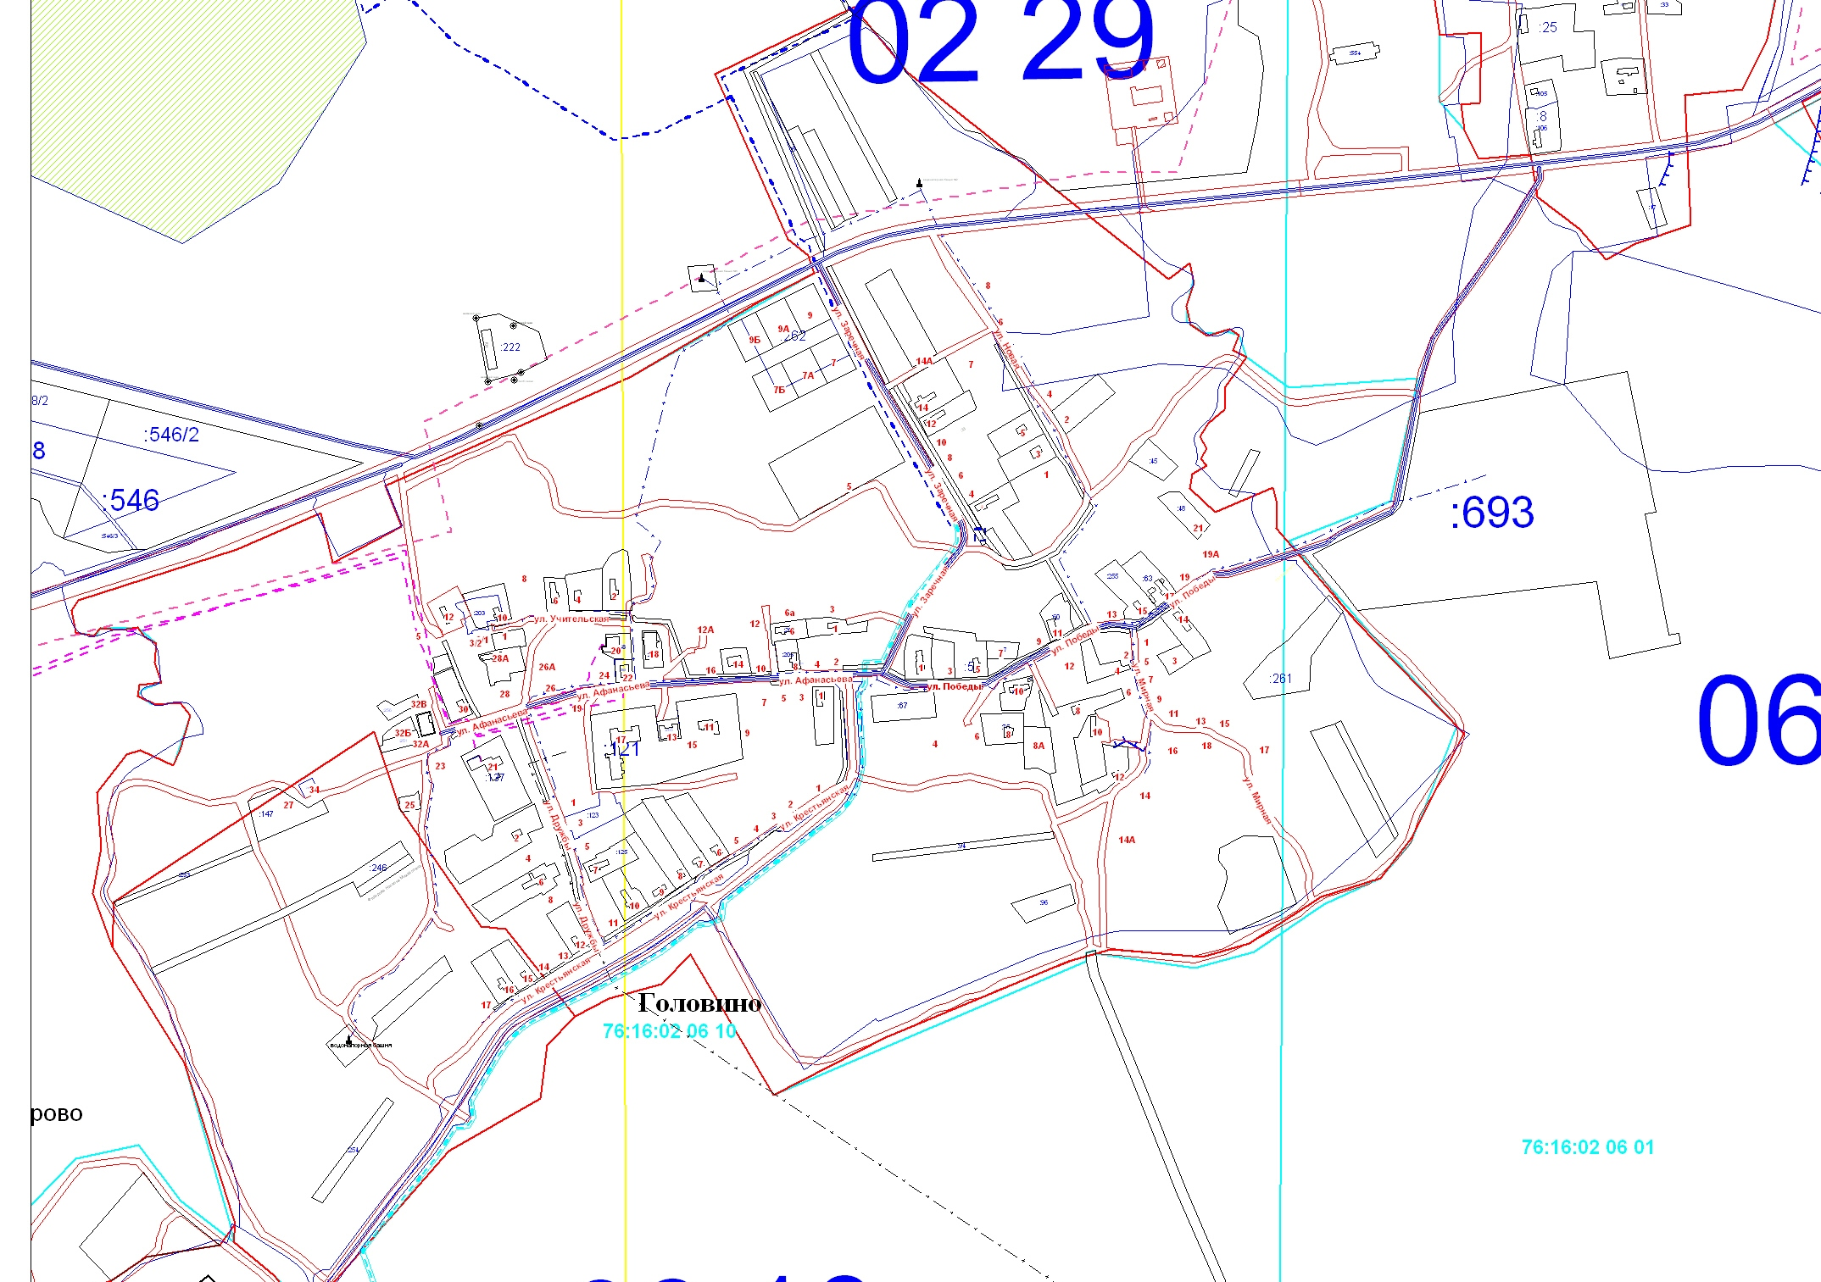
УТВЕРЖДЕНО
Постановлением Главы Головинского СП
от 26.05.2016 г. № 52

Список объектов недвижимости, которым присваивается адрес

 | Вид объекта | Кадастровый номер дома (при наличии) | Номер дома | ФИО владельца | Номер квартиры/помещения
№ п /п | название улицы
 | улица Крестьянская
1 | жилой дом | - | 1 | Грязнов Виктор Владимирович | -
2 | жилой дом | - | 2 | Соболев Вячеслав Иванович | -
3 | жилой дом | - | 3 | Васильева Валентина Александровна | -
4 | жилой дом | 76:16:020610:347 | 4 | Гусарова Татьяна Адамовна | -
5 | жилой дом | - | 5 | Тушнова Надежда Александровна | -
6 | жилой дом | 76:16:020610:413 | 6 | Коровкина Татьяна Николаевна | -
7 | жилой дом | 76:16:020610:409 | 7 | Феоктистова Нина Николаевна | -
8 | жилой дом | 76:16:020610:398 | 8 | Гусева Татьяна Геннадьевна | -
9 | жилой дом | 76:16:020610:408 | 9 | Кузнецов Николай Владимирович | -
10 | жилой дом | 76:16:020610:363 | 10 | Журавлёва Татьяна Александровна | -
11 | жилой дом | - | 11 | Королева Алевтина Васильевна | -
12 | жилой дом | 76:16:020610:411 | 12 | Фёдоров Николай Алексеевич | -
13 | жилой дом | 76:16:020610:295 | 13 | Щербакова Галина Васильевна/Щербакова Людмила Валентиновна | -
14 | жилой дом | - | 14 | Кокарева Наталья Константиновна | -
15 | жилой дом | 76:16:020610:385 | 15 | Цыганкова Любовь Константиновна | -
16 | жилой дом | 76:16:020610:351 | 16 | Жолудева Любовь Аркадьевна | -
17 | жилой дом | 76-76-10/011/2012-785 | 17 | Исаева Антонина Степановна | -
№ п /п | название улицы
 | улица Дружбы
1 | жилой дом | 76-76-10/011/2012-437 | 1 | Феоктистов Михаил Александрович | -
2 | жилой дом | 76:16:020610:410 | 2 | Гусарова Людмила Алексеевна | -
3 | жилой дом | 76-76-10/0101/200-344 | 3 | Рассудовская Валентина Вячеславовна | -
4 | жилой дом | 76:16:010101:2508 | 4 | Костюков Михаил Николаевич/Костюков Артём Михайлович/Орлова Ангелина Анатольевна/Орлова Наталья Валерьевна/Артамонова Екатерина Витальевна | -
5 | жилой дом | - | 5 | Сородин Анатолий Николаевич | -
6 | жилой дом | 76-76-10/022/2011-444 | 6 | Дронов Сергей Алексеевич | -
7 | жилой дом | 76-22-10/031/2008-058 | 7 | Груздкова Елена Васильевна | -
8 | жилой дом | 76:16:020610:421 | 8 | Лагина Юлия Николаевна | -
Название улицы | название улицы
 | улица Афанасьева
 | жилой дом | - | 1 | Жарова Людмила Николаевна | -
 | жилой дом | - | 2 | Мелешкин Руслан Павлович | -
 | жилой дом | - | 3 | Мелешкина Нина Николаевна | -
 | жилой дом | - | 4 | Глебова Валентина Алексеевна | -
 | жилой дом | - | 5 | Суровцев Валентин Васильевич | -
 | жилой дом | 76:16:020610:291 | 6 | Топчий Сергей Михайлович | -
 | жилой дом | - | 6А | Жолудев Александр Иванович | -
 | жилой дом | 76:16:020610:348 | 7 | Гусаров Сергей Алексеевич | -
 | жилой дом | 76:16:010734:76 | 8 | Горицков Алексей Сергеевич | -
 | строенное нежилое помещение | - | 9 | Согас Сергей Адамович | -
 | жилой дом | - | 10 | Стуре Галина Николаевна | -
 | нежилое здание | 76-76-10/015/2010-462 | 11 | здание спортзала Головинская СОШ | -
 | жилой дом | 76:16:010734:427 | 12 | Румянцева Надежда Ивановна | -
 | жилой дом | - | 12А | Старостина София Николаевна | квартира № 1
 |  | 76:16:000000:0000:303519\01:0002 |  | Сотникова Валентина Николаевна | квартира № 2
 |  | 76:16:000000:0000:303519\01:0003 |  | Серова Надежда Николаевна | квартира № 3
 |  | 76-76-10/032/2009-302 |  | Смирнов Константин Иванович | квартира № 4
 | нежилое здание | 76-76-10/019/2012-236 | 13 | здание интерната | -
 | жилой дом | 76:16:020610:380 | 14 | жилой дом ООО «Агрофирма Россия» | квартира № 1
 |  | 76:16:020610:381 |  |  | квартира № 2
 |  | 76:16:020610:382 |  |  | квартира № 3
 |  | 76:16:020610:383 |  |  | квартира № 4
 | - | - | 15 | - | -
 | нежилое здание | - | 16 | здание магазина КПО | -
 | нежилое двухэтажное здание | 76-76-10/025/2010-162 | 17 | здание Головинская СОШ | -
 | нежилое двухэтажное здание | 76-76-10/006/2013-177 | 18 | здание Администрации Головинского СП | -
 | строенное нежилое помещение | - | 19 | гараж ООО «Агрофирма Россия» | -
 | нежилое здание | 76-76-10/019/2012-238 | 20 | библиотека | помещение № 1
 |  | - |  | почта | помещение № 2
 |  | - |  | Ростелеком | помещение № 3
 | строенное нежилое здание | 76-76-10/016/2011-169 | 21 | МОУ Головинская СОШ (садик) | помещение № 2
 |  | - |  | Фельдшерско-акушерский пункт | помещение № 1
 | нежилое здание | 76-76-10/019/2012-235 | 22 | Административное здание Головинское СП | -
 | нежилое здание | - | 23 | ПЧ 99 | -
 | нежилое здание | - | 24 | ООО «Агрофирма Россия» | помещение № 1
 |  |  |  |  | помещение № 2
 | - | - | 25 | - | -
 | - | - | 26 | - | -
 | - | - | 27 | - | -
 | жилой дом | 76:16:020610:0008:78:246:001:002120578 | 28 | Клымась Виктор Васильевич | -
 | жилой дом | 76-76-10/021/2010-444 | 28А | Соловьев Вячеслав Иванович
 | - | - | 29 | - | -
 | жилой дом | 76:16:020610:426 | 30 | Соболев Геннадий Николаевич | -
 | - | - | - | - | -
 | - | - | - | - | -
 | жилой двухэтажный дом | 76-76-10/026/2010-150 | 32 | Костылева Татьяна Валентиновна | квартира № 1
 |  | 76-76-10/026/2010-149 |  | Груздкова Вера Анатольевна | квартира № 2
 |  | 76:16:000000:0000:302553\01 |  | Серебрякова Раиса Прокофьевна | квартира № 3
 |  | 76-76-10/027/2010-158 |  | Кенкина Марина Вячеславовна | квартира № 4
 |  | 76-76-10/027/2010-031 |  | Феоктистова Наталья Александровна | квартира № 5
 |  | 76-76-10/025/2010-072 |  | Дмитриева Жанна Николаевна | квартира № 6
 | - | - | - | - | -
 | нежилое здание | - | 34 | котельная | -
Название улицы | улица Учительская
 | жилой дом | 76-76-10/011/2012-661 | 2 | Согас Марина Валентиновна | -
 | жилой дом | - | 3 | Цветкова Тамара Александровна | квартира № 1
 | жилой дом | - |  | Жевакина Ольга Анатольевна | квартира № 2
 | жилой дом | 76:16:020610:346 | 4 | Резчикова Татьяна Николаевна, Резчиков Валентин Александрович | -
 | строение | - | 5 | ООО «Агрофирма Россия» (баня) | -
 | жилой дом | - | 6 | Жигунова Эльза Михайловна | -
 | жилой дом | 76:16:020610:0010:78:246:001:002120579 | 8 | Пантелеева Ирина Геннадьевна | -
 | жилой дом | 76-76-10/004/2013-120 | 10 | Матвеева Галина Константиновна | -
 | жилой дом | 76:16:020610:352 | 12 | Соловьева Валентина Кузьминична | -
Название улицы | улица Заречная
 | жилой дом | 76:16:020610:412 | 1 | Лебедев Александр Анатольевич | -
 | жилой дом | 76-76-10/002/2013-1013 | 2 | Шлякова Марина Александровна | -
 | жилой дом | - | 3 | Лебедева Анна Ивановна | -
 | жилой дом | - | 4 | Суровцев Александр Валентинович | -
 | жилой дом | 76:16:020610:292 | 6 | Кушаков Владимир Алексеевич | -
 | жилой дом | 76:16:020610:354 | 8 | Круглова Надежда Ивановна | -
 | жилой дом | - | 10 | Карасёв Александр Николаевич | -
 | жилой дом | - | 12 | Белова Валентина Ивановна, Белов Виталий Геннадьевич, Белов Валерий Геннадьевич
 | жилой дом | 76:16:020610:394 | 14 | Костюков Евгений Валентинович | -
Название улицы | улица Новая
 | жилой дом | 76:16:020610:0004:302144\01:0001 | 1 | Самсонов Сергей Владиславович | -
 | жилой дом | 76:16:0:0:300615\01 | 2 | Песоцкий Виктор Васильевич, Песоцкая Татьяна Васильевна, Песоцкая Любовь Викторовна, Песоцкий Антон Викторович | -
 | жилой дом | 76:16:020610:403 | 3 | Гусарова Наталья Васильевна | -
 | - | - | - | -
 | жилой дом | - | 5 | Соболев Сергей Николаевич | -
 | - | - | - | - | -
 | жилой дом | - | 7 | Хачатурова Людмила Сергеевна | -
Название улицы | улица Победы
 | жилой дом | 76:16:020610:340 | 1 | Федорова Нина Алексеевна | -
 | жилой дом | 76-76-10/004/2010-443 | 2 | Гусаров Андрей Алексеевич | -
 | жилой дом | - | 3 | Алеексеева Ольга Васильевна | -
 | жилой дом | - | 4 | Гусаров Владимир Александрович | -
 | жилой дом | 76:16:000000:0000:300410\00 | 5 | Воронова Юлия Борисовна | -
 | жилой дом |  | 6 | Соболева Нина Николаевна | -
 |  | - | 7 | - | -
 | жилой дом | 76-76-10/020/2010-387 | 8 | Шлякова Светлана Юрьевна | -
 | - | - | 8 А | - | -
 | жилой дом | 76:16:080601:0096:301657\00 | 9 | Алифиренко Алексей Александрович | -
 | жилой дом | 76:16:020610:0069:303626\01 | 10 | Горохова Анастасия Сергеевна | -
 | жилой дом | 76-22-10/023/2009-099 | 11 | Румянцев Владимир Евгеньевич | -
 | жилой дом | 76:16:020610:0070:303122\01 | 12 | Френкель Денис Михайлович | -
 | жилой дом | - | 13 | Гусарова Нина Ивановна | -
 | жилой дом | 76:16:020610:330 | 14 | Соколова Александра Васильевна | -
 | жилой дом | 76:16:080601:007:301648\00 | 15 | Соболева Надежда Николаевна, Соболев Андрей Николаевич, Соболева Анастасия Андреевна, Соболева Варвара Андреевна | -
 | - | - | 16 | -
 | жилой дом | 76-76-10/007/2011-255 | 17 | Горшков Александр Иванович | -
 | - | - | 18 | - | -
 | жилой дом | 76-76-10/008/2012-210 | 19 | Горшкова Любовь Михайловна | -
 | жилой дом (аварийный) | - | 19А | Ермилова Лидия Григорьевна | квартира № 1
 |  | - |  | Шаблинский Николай Иванович | квартира № 2
 |  | - |  | ООО «Агрофирма Россия» | квартира № 3
 |  | - |  | ООО «Агрофирма Россия» | квартира № 4
Название улицы | улица Мирная
 | жилой дом | - | 1 | Соколов Василий Александрович/ Курашова Н.А. /Соколова М.А. | -
 | жилой дом | - | 2 | Круглова Валентина Александровна | -
 | жилой дом (ветхий) | - | 4 | Фирсов Александр Иванович | -
 | жилой дом (аварийный) | - | 5 | жилой дом ООО «Агрофирма Россия» | -
 | - | - | 6 | - | -
 | жилой дом | - | 7 | Гусаров Гусарова Елена Георгиевна | - -
 | жилой дом | - | 8 | Аверьева Нина Степановна | -
 | жилой дом | - | 9 | Зуева Анна Геннадьевна | -
 | жилой дом | 76:16:020610:378 | 10 | Морозова Татьяна Павловна, Морозов Юрий Сергеевич, Морозова Вера Юрьевна, Морозова Кристина Юрьевна, Морозова Любовь Юрьевна, Морозова Софья Юрьевна | -
 | жилой дом | - | 11 | Лебедева Нина Алексеевна | -
 | жилой дом | 76:16:020610:82 | 12 | Дубовик Владимир Григорьевич | -
 | - | - | - | - | -
 | жилой дом | 76:16:020610:430 | 14 | Гусаров Александр Алексеевич | -
 | жилой дом | - | 15 | Лебедев Николай Николаевич | -
 | жилой дом | 76:16:020610:302 | 16 | Паскал Дмитрий Дмитриевич , Паскал Анастасия Владимировна, Паскал Владислав Дмитриевич, Паскал Ангелина Дмитриевна, Паскал Всеволод Дмитриевич | -
 | - | - | 17 | -
 | жилой дом | 76:16:020610:353 | 18 | Соловьев Василий Борисович | -

